Щавелева Ольга Александровна
МБОУ Подозерская СОШ

ТУНДРА
Цели:
1. Сформировать у учащихся представление о природной зоне тундры.
2. Познакомить с географическим положением этой природной зоны, климатическими условиями, растительным и животным миром и деятельностью человека.
3. Развивать познавательный интерес учащихся, умение сравнивать, работать с картой.
О б о р у д о в а н и е: карта «Природные зоны России»; рисунки и фотографии растительного и животного мира тундры, гербарий.
Ход урока
I. Организационный момент. Сообщение темы и целей урока.
В путешествиях можно многое узнать
И друзьям об этом потом рассказать.
Новая природная зона приглашает нас –
И опять в экспедицию отправляется класс.
А чтобы тему урока узнать,
Кроссворд нам надо разгадать!
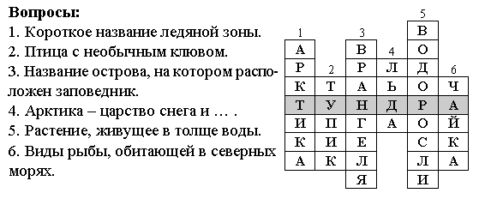
Учитель. Молодцы! Сегодня мы отправимся в путешествие по тундре.
II. Проверка домашнего задания.
1. Конкурс рисунков.
2. Сообщения учащихся о животных Арктики.
3. Графический диктант.
Учитель читает предложения. Если высказывание верное, учащиеся ставят знак «+». Если высказывание неверное, ставят знак «–».
Учитель. Природная зона арктических пустынь расположена на островах Тихого океана.
Территория Арктики не имеет коренного населения.
В Арктике для растений и животных сложились суровые условия.
В ледяной зоне растут кедры, березы, черемуха.
В Арктике обитают белые медведи, моржи, тюлени.
Арктический заповедник расположен на острове Врангеля.
Большое скопление птиц на скалах называют «птичьи рынки».
О т в е т ы: – + + – ++ ++ – .
Учащиеся сдают графический диктант на проверку.
III. Работа над новой темой.
Учитель. Цель нашей экспедиции – тундра. Найдите эту природную зону на карте. Что вы можете сказать о географическом положении тундры?
Ученики. Тундра протянулась с запада на восток почти по всему побережью северных морей. Эта зона находится южнее арктических пустынь. Покажите на карте природных зон тундру.
Учащиеся показывают тундру на карте на доске.
Учитель. Слово «тундра» в переводе с финского означает «бесплодная» или «враждебная». Зима там долгая, температура достигает –50 °С. Большую часть года тундра покрыта снегом, а под ним – вечная мерзлота, которая уходит на глубину 50 м. Вот это поверхность тундры (показывает на карте зону тундры). Вслед за зимой наступает весна, а затем короткое лето. Днем температура бывает от +10 до +25 °С. Как вы думаете, это отражается на почве? И если да, то как?
Ученики. Снег тает, превращается в воду. А земля оттаивает совсем немного, дальше вечная мерзлота. И воде некуда уходить, ведь она обычно впитывается в землю. Если лето прохладное, то вода не может испаряться, вот она и остается.
Учитель. Правильно. Оттаивает только верхний слой почвы на глубине от 10 до 50 см. Талые воды не просачиваются глубже, поэтому в тундре много болот. И почва влажная или просто мокрая. Мы выясним, какие здесь природные условия, составим с х е м у:
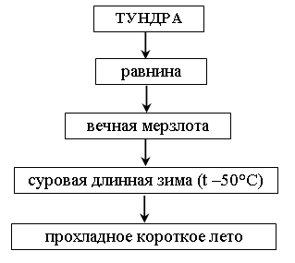
Учитель. Как вы думаете, богат ли растительный мир тундры? Какие растения смогли приспособиться к суровому климату тундры?
Ученики. Растительный мир беден.
Учитель. Рассмотрите иллюстрацию «В тундре весной» на с. 88–89 учебника. Назовите растения тундры.
Ученики. Брусника, голубика, морошка, карликовая ива.
Учитель демонстрирует гербарий: карликовая береза, карликовая ива, морошка, голубика, мох, лишайники.
Учитель. Какая у них наземная часть? Почему?
Ученики. Все они очень маленькие, корявые, стелющиеся по поверхности земли, прячутся от сильного ветра и холода во мхах и лишайниках. У них небольшие корни и маленькие листья.
Учитель. В тундре есть леса, которые не закрывают даже колени идущего человека. Все эти растения низкорослые.
Мох-ягель – пища северных оленей. Растет на поверхности почвы, похож на меленькие деревца или кустики. Клюква – стелющийся кустарник, имеет короткие корни, разветвленные небольшие листочки, красные ягоды. Ягоды и листья не опадают даже зимой. Карликовая береза имеет невысокий изогнутый ствол, листья небольших размеров, небольшие корни. Растения стараются прижаться к земле, там теплее, а зимой снег закроет их полностью и защитит от морозов.
Белый снег, пушистый
В воздухе кружится
И на землю тихо
Падает, ложится.
И под утро снегом
Тундра забелела,
Точно пеленою
Всю ее одело.
IV. Работа над новым материалом.
Учитель предлагает рассмотреть иллюстрацию «В тундре весной» на с. 88–89 учебника.
Учитель. Какие животные и птицы здесь обитают? Как они приспособились к жизни в тундре?
Ученики. В тундре обитают птицы: кречет, лебеди, серые гуси, серые журавли, полярная сова, белая куропатка, кулик. Животные тундры: песец, лемминг, северный олень.
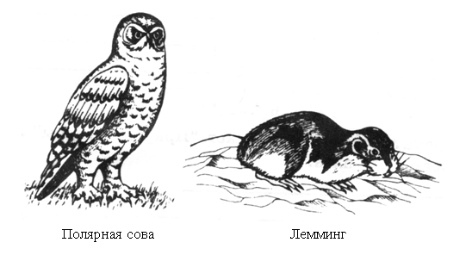
Учитель. Постоянно живут в тундре: белая куропатка, белая сова, лемминги, песцы, кречет, дикий северный олень, волки. Летом прилетают журавли, гуси, лебеди, кулики, много комаров, мошек.
Белая куропатка – растениеядная птица, меняет оперение в зависимости от времени года, зимой покрывается перьями до самых когтей, защищаясь от холода.
Белая сова – хищная птица, оперение всегда белое, хорошо защищает её от холода, потому что плотное. Питается леммингами, куропатками.
Песец – хищник, имеет густой серый мех, его лапы короткие и широкие, питается леммингами и куропатками. Зимой у него появляется еще и подшерсток.
Дикий северный олень – низкорослое животное, травоядное – питается мхом-ягелем. Из всех животных тундры это самое крупное, имеет густой мех, зимний подшерсток и, конечно, подкожный слой жира. Копыта раздвоенные, чтобы не проваливаться в снегу и раскапывать мох из-под снега.
Как приспособились к жизни в тундре представители животного мира?
Ученики. У птиц густое оперение и защитная белая окраска, у зверей – густой мех.
Учитель. Из-за суровых природных условий население тундры немногочисленное. Прочитайте статью «Тундра и человек» на с. 93–95 учебника.
Учащиеся самостоятельно читают.
Учитель. Какое основное занятие населения тундры?
Ученики. Основное занятие – оленеводство. Еще ведется добыча полезных ископаемых – нефти и газа.
Учитель. Какие экологические проблемы возникли в тундре из-за деятельности человека?
Ученики. От гусениц тракторов и вездеходов нарушается поверхность почвы. Местность загрязняется нефтью во время ее добычи. Незаконная охота – браконьерство. Вытаптываются оленьи пастбища.
Учитель. Что нужно сделать, чтобы не допустить нарушения экологических связей в тундре?
Ученики. Природные богатства тундры взяты под охрану, созданы заповедники. Под особую охрану взяты редкие животные: белый журавль, тундровый лебедь, краснозобая казарка, кречет.
Необходимо запретить браконьерство, взять под охрану оленьи пастбища, не использовать тяжелую технику, бережно относиться к природным богатствам.
V. Закрепление изученного материала.
Учащиеся рассказывают о тундре по плану:
1. Географическое положение.
2. Климат.
3. Растительный мир.
4. Животный мир.
5. Деятельность человека.
После ответов заполняется пирамида.
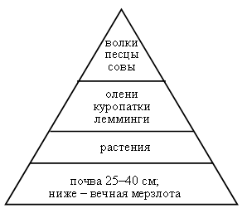
Далее учитель предлагает составить 4–5 цепей питания.
1. Растения тундры → белая куропатка → песец.
2. Мох-ягель → северный олень → волк.
3. Растения тундры → лемминг → белая сова.
4. Растения тундры → лемминг → песец.
Игра «Растительный и животный мир арктической пустыни и тундры».
Учащиеся показывают с помощью стрелок, в какой природной зоне можно встретить каждое растение и животное.
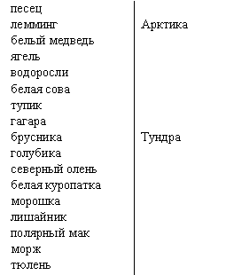
VI. Итог урока. Выставление оценок.
Учащиеся читают вывод на с. 96 учебника.
Учитель. Работа нашей экспедиции в тундре закончилась. Спасибо всем.
Домашнее задание.
С. 87–97. Ответы на вопросы «Проверь себя» (с. 95); выполнить задание 3 (с. 96).

